[IP详解第一部分](https://www.bilibili.com/video/av25298498?p=2)

1. IP网际协议详解

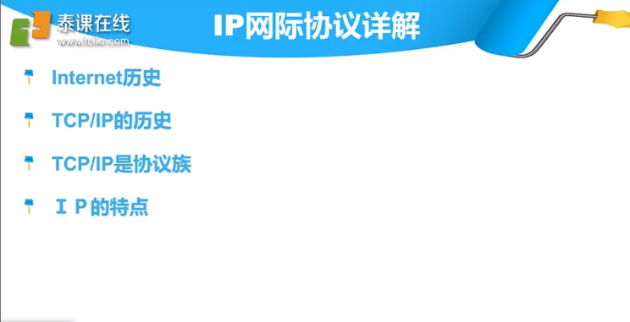

1. OSI模型 - 过于复杂，但是分层级

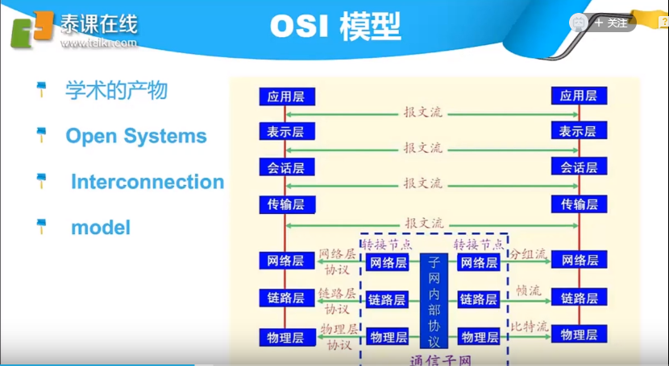

1. IP模型

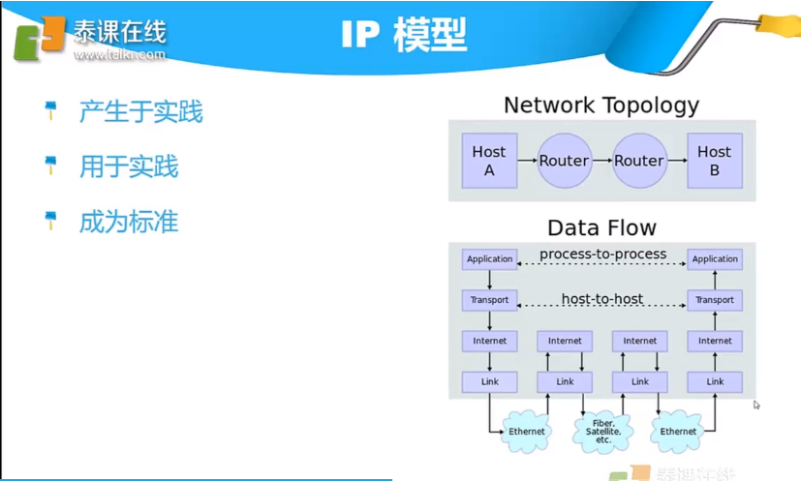

1. 数据进入协议栈的封装

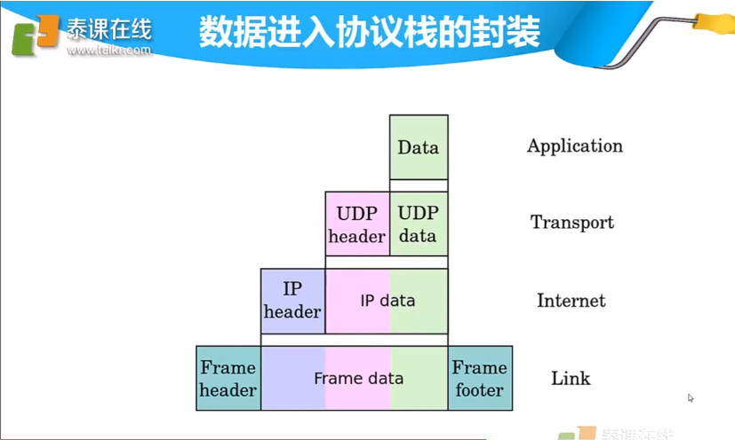

Link的包头和包尾一般性都是CRC校验. 一般Frame data 最小16字节,最大1500字节。